四 川 省 注 册 税 务 师 协 会

简 报
﹝2019﹞第1期

四川省注册税务师协会秘书处 2019年2月23日

总结工作 部署任务
省税协四届九次常务理事会议圆满落幕

2019年2月22日，四川省注册税务师协会在成都召开了四届九次常务理事会议，现任常务理事应到16位，实到13位。会议由张炜会长主持。
会议的主要议题是：审议《省税协2018年工作总结和2019年工作要点》；通报2018年财务收支情况；审议《四川省注册税务师协会关于规范税务师事务所涉税服务收费标准的意见》；研究贯彻《国家税务总局四川省税务局转发关于发挥涉税专业服务作用 助力个人所得税改革有关事项的通知》精神；研究行业党建、统战工作。
张炜会长在《省税协2018年工作总结和2019年工作要点》的报告中，通报了2018年我省税务师行业经营目标实现情况，全省行业经营收入再创新高，达到8.28亿元，比去年同期的7.3亿元增长0.98亿元，增幅13.42%；税务师事务所量稳质提，277个税务师事务所收入增加的占50.18%，等级事务所增至92家；从业队伍结构优化，执业税务师占从业人员比例达57.98%，报考税务师人数增长57%，五科合格突破千人，增长70%；社会贡献度提高，行业通过涉税服务，调增各类应纳税额480.73亿元，调减各类应纳税额266.57亿元，调增调减相抵，净调增214.16亿元，全行业参与社会公益捐赠价值合计106.59亿元。工作报告从强化党的领导促进健康发展、顺应市场导向推进转型升级、注重自律管理强化规范建设、着力队伍建设加强人才培养、开展精准扶贫履行社会责任、打造宣传阵地树立行业形象、加强自身建设提高履职水平等七个方面总结了2018年的主要工作，从分布情况、规模能力、外延内涵等现状分析了行业发展所面临的不平衡不充分问题，同时提出2019年主要工作十项任务。
杨原波副会长兼秘书长作了《省税协2018年财务收支情况报告》。2018年会费收入433.44万元，比上年675.85，减少收入218.83万元，减收幅度32.38%；各项支出共计 433.46 万元，减少费用支出52.61万元，节支幅度10.82 %。
乔宣南常务理事传达了国家税务总局、四川省税务局和中税协《关于发挥涉税专业服务作用 助力个人所得税改革有关事项的通知》和减税降费相关文件精神，对发动全行业，开展个人所得税改革的宣传、咨询、辅导等公益活动提出了贯彻意见。
张莉萍副秘书长介绍了《四川省注册税务师协会关于规范税务师事务所涉税服务收费标准的意见》的主旨，综合网上、线下广泛征求的意见，提交两套方案供与会常务理事议决。
祝培洪书记通报了行业党委管理体制、行业基层党组织基本情况和2018年行业党建主要工作情况，通报了2019年行业党建统战工作加强政治理论学习、强化党的政治建设、深入开展主题教育、切实加强“两个覆盖”、严格落实基本制度、大力推进基地建设、认真抓好“人才建设年”、继续推进创先争优、大力实施扶贫攻坚、注重抓好统战工作、切实推进同心事业、严格执行党纪党规、促进行业健康发展等十二项主要任务。
与会常务理事围绕以上议题展开讨论，畅所欲言，对行业总体经营发展状况感到欣慰和鼓舞，对协会财务收支管理表示满意，从顺应税制改革新形势的高度对协会2019工作和行业收费标准提出了修改意见，对助力税务机关开展个税改革、减税降费宣传活动提出了建议。
会议在主要问题上达成一致，形成如下决议：
- 原则同意《省税协2018年工作总结和2019年工作要点》；
- 同意2018年财务收支情况报告；
- 同意发布《四川省注册税务师协会关于规范税务师事务所涉税服务收费标准的意见》及方案；
- 同意举全行业之力，助力国家税务总局、四川省税务局、中税协《关于发挥涉税专业服务作用 助力个人所得税改革有关事项的通知》和减税降费文件精神的贯彻落实。
会议完成各项议程，达到预期效果，圆满闭幕。

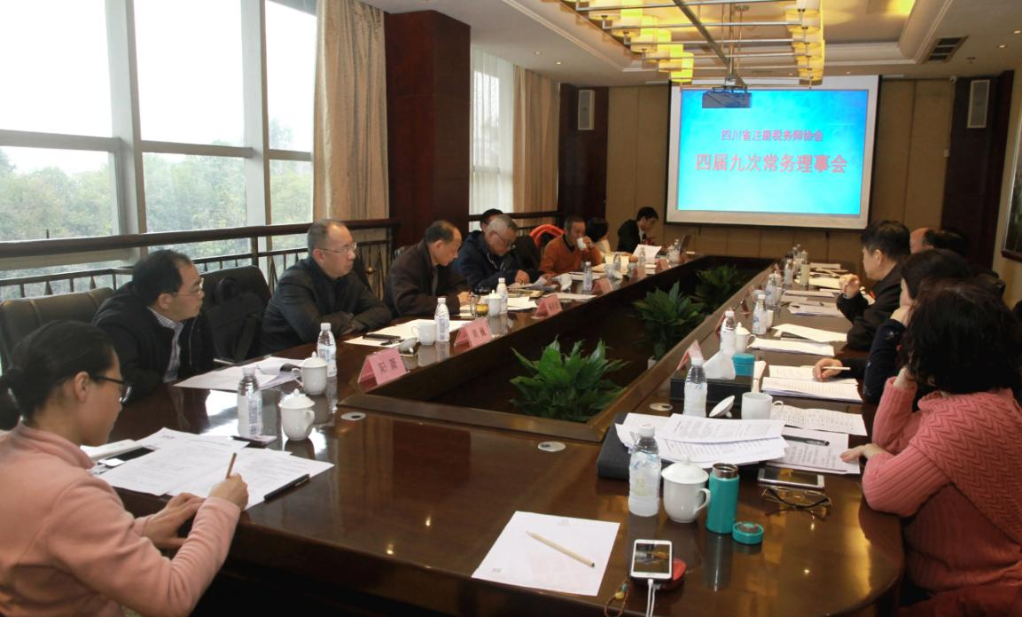
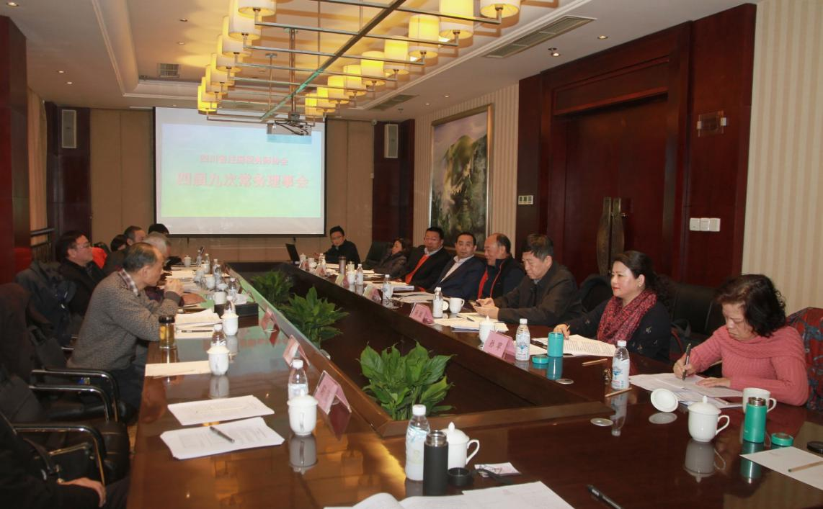

报：四川省民政厅、国家税务总局四川省税务局、中国注册税务师协会
发：各税务师事务所

